Nama : Harun Aprizal Widyapradana

Nim : A11.2019.12267

Kelompok : A11.4424

UTS PBO PRAKTEK

Berikut adalah source code yang saya upload pada github saya :

(<https://github.com/harunaprizal/PBO/blob/main/percobaan/src/uts/Stack.java>)

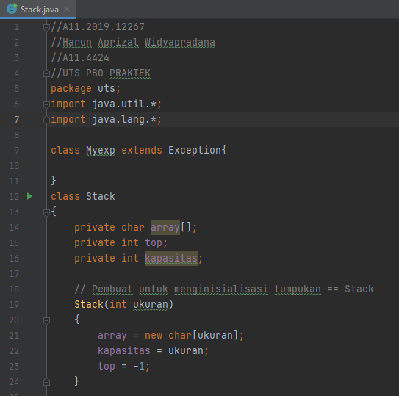

Class Myexp berisi pengecualian dari hasil program. Class stack berisi semua coding dari program yang telah ditulis dan nantinya akan dieksekusi. Private char array, int top, dan int kapasistas mendeklarasikan tipe data yang akan digunakan pada variable array, top dan kapasistas. Stack merupakan function yang berisi perintah untuk menginisialisasi array atau tumpukan yang berisi parameter int ukuran. Perintah atau program yang ada didalam function array memiliki tipe data yang telah dideklarasikan sebelumnya.

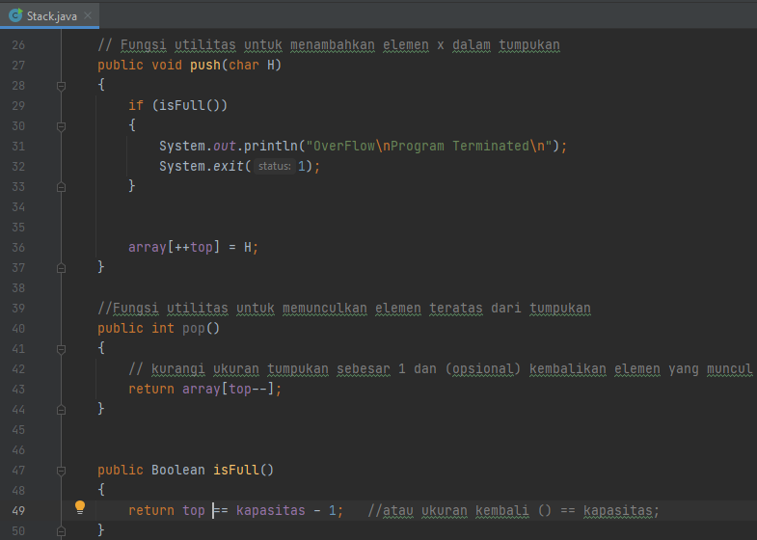

Public void push merupakan perintah untuk menambah karakter kedalam array bedasarkan kondisi yang telah ditentukan sebelumnya. Public int pop merupakan perintah untuk menampilkan value atau nilai teratas pada array. Public boolean isFull memuat perintah untuk mengembalikan nilai dari kapasistas.

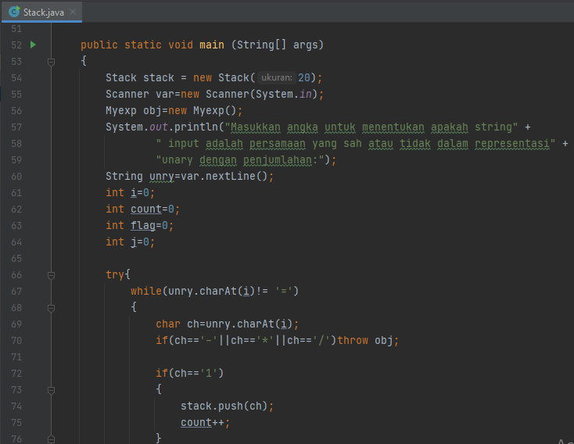

Public static void berisi perintah program utama dimana user dapat menginputkan data secara langsung dan melihat hasil dari eksekusi program berupa validasi. Semua elemen akan di deklarasikan terlebih dahulu kedalam variable dan variable akan dideklarasikan tipe datanya. Lalu data yang diinputkan akan dieksekusi kedalam program yang ditangani terlebih dahulu oleh statement try dan catch untuk menanggulangi error yang terjadi dalam program yang berjalan.

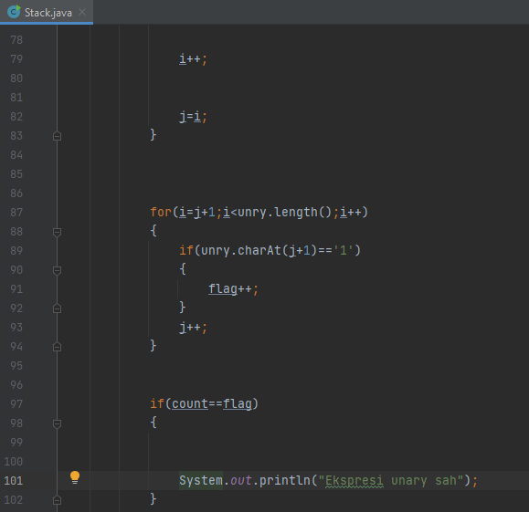

For disini akan mengulang nilai yang telah diinputkan untuk diterukan kedalam if kondisi. Lalu nilai yang telah di looping sebelumnya untuk mengetahui hasil dari nilai tersebut berupa tulisan.

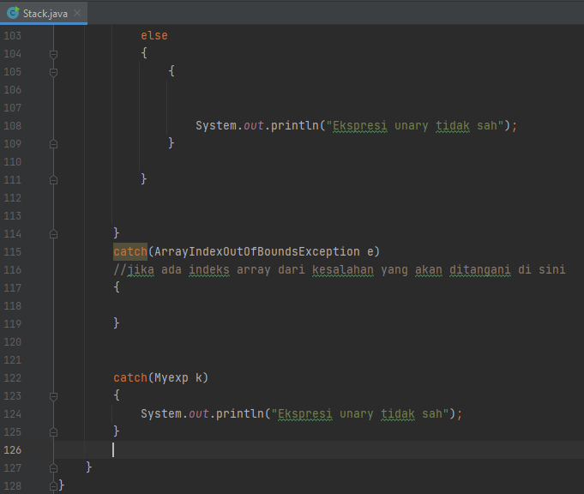

Jika program yang dijalankan terdapat error, maka akan ditangkap oleh catch(Array) dan ditampilkan errornya. Dan jika data yang diinputkan menghasilkan nilai yang tidak sesuai dengan kondisi yang telah ditentukan, maka akan ditangkap oleh statement catch(Myexp) dan ditampilkan hasilnya.

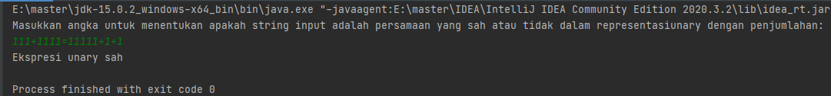

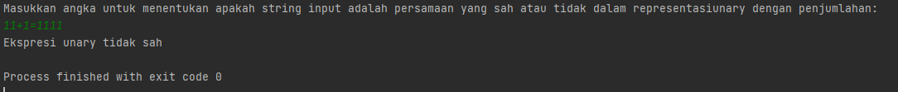

Gambar diatas merupakan hasil dari program yang telah dijalankan sesuai dengan data yang telah diinputkan oleh user sebelumnya.